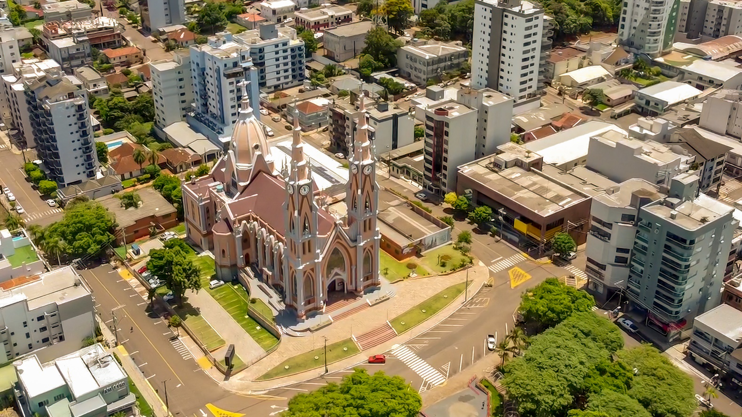

**DAY USE FREDERICO WESTPHALEN**

**Turismo religioso, gastronômico e de natureza esperam por você**

***DAY USE***

Em horário a combinar, saída para passeios em **Frederico Westphalen/RS**, com acompanhamento de **guia local**. Visitaremos a **Praça do Barril** (marco inicial da história da cidade); o **Santuário de Schoenstatt: Tabor Porta do Céu;** a **Catedral Santo Antônio** e seguiremos para **almoço** (não incluso).Durante o dia, também visitaremos o **Museu Agrícola da Família Cantelle**. Ao término dos passeios, fim de nossos serviços.

**INCLUI:**

Ônibus para traslados e passeios. Acompanhamento de guia local em Frederico Westphalen. Ingresso a todos os locais citados no roteiro.

**NÃO INCLUI:** Bebidas, almoço, café colonial, refeições extras, passeios extras e tudo o que não constar na programação como incluído.

***NOTAS:***

• Valores por pessoa em base a apto duplo/triplo

• As tarifas estão sujeitas a reajuste e disponibilidade sem prévio aviso

• Ordem dos passeios sujeita a alteração sem aviso prévio

**•** Consulte validade deste orçamento

• Hotéis nesta cotação são referenciais e estão sujeitos a confirmação

• Esse documento é só um orçamento de viagem, mas não uma confirmação de serviços

• As vagas só poderão ser confirmadas mediante reserva

• Reservas mediante pagamento

• Caso não existam vagas nos hotéis indicados se reservarão hotéis de categoria similar

• Não existe bloqueio nenhum de espaços nos hotéis ou outros serviços

• A Rota Oeste Receptivo recomenda a aquisição de Seguro Viagem